TESTIMONIANZA SULLA SERVA DI DIO NUCCIA TOLOMEO
Di Apollonia Nanni

Il mio incontro con Nuccia Tolomeo avvenne nei primi anni ottanta. Ricordo che io e Alessandro Mazzitelli, mio marito (io sono la seconda moglie) e padre di Fabio Mazzitelli, abitavamo vicino all'abitazione di Nuccia, proprio difronte la chiesa del Rosario di Catanzaro Sala. Dapprima io ero amica con Anna Palermo, la cugina, una donna che si adoperava quotidianamente ad accudire con amore Nuccia, la mamma Carmelina, la zia Elvira. In quegli anni io e mio marito, insegnante all'epoca di Discipline Pittoriche presso il Liceo Artistico di Catanzaro, ci dedicavamo (ancora attualmente) all'Arte, attraverso la pittura e altre forme d'Arte come lo scrivere, mia predilezione per diffondere l'Arte, che ritengo una missione e un carisma donato da Dio. Dio è bellezza e verità e anche l'Arte lo è se espletata con passione e fede, è come una preghiera, è come recitare una AVE MARIA; nel silenzio e nella meditazione spesso l'artista incontra l'infinito, che è Dio.
Alessandro Mazzitelli nel 1980 aveva realizzato una serigrafia raffigurante un Crocifisso, particolare dell'immagine è la posizione inusitata, non un Cristo come siamo abituati a vedere sulla Croce frontalmente, bensì un Cristo messo di profilo con il volto prostrato sofferente, ma essenziale nella sua prodigiosa espressività. È stata questa opera il tramite che mi ha fatto conoscere Nuccia Tolomeo. Una mattina di primavera mi recai per la prima volta a farle visita, portandole in dono proprio la serigrafia di Alessandro Mazzitelli. Appena varcata la soglia della sua umile casa, mi trovai difronte una donna minuta in evidente stato di salute cagionevole su una sedia a rotelle, e per un attimo mi sentii quasi a disagio, ma quando lei mi guardò e mi sorrise, scorsi in quegli occhi, in quello sguardo una luce e una gioia che difficilmente dimenticherò. Mi avvicinai a lei incoraggiata dai suoi modi e dalla sua accoglienza, le strinsi le mani che stringevano la coroncina del rosario e le feci vedere il dono che le avevo portato. A tale vista i suoi occhi si illuminarono ancora di più di una luce d'immenso, inenarrabile; ricordo che faceva fatica a parlare poiché, a causa della sua malformazione, non riusciva a respirare bene.
Quanto era dolce, compita nei suoi capelli raccolti e con la mantellina sulle spalle! Non un cenno della sua sofferenza, nemmeno per un attimo un gesto di insofferenza per il suo stato; mi fermai con lei a dialogare di pittura e lei mi confidò che amava i fiori, quelli di prato, semplici, che nascono spontaneamente come le parole che nascevano dalla sua bocca di conforto, e mi infondeva gioia, una grande gioia ed una immensa dolcezza.
Di lei ho un ricordo come di una farfalla, leggera e beata di quella beatitudine che solo chi ama Cristo e si affida a Lui, ed in Lui confida, riesce ad accettare la croce e farne motivo di vita. È nella croce che ti senti in intimità con Cristo, ed ella lo era.
La cosa straordinaria avvenne nel mese di maggio, il mese mariano. Nel vicinato si crearono cenacoli di preghiera ed ogni giorno in quel mese si recitava il santo rosario, miracolo della diffusione d'amore che Nuccia Tolomeo aveva trasmesso a chi le si accostava.
Ho avuto il privilegio di dialogare con lei più volte. Questa donna minuta e fragile, all'apparenza, riusciva ad infondere forza e coraggio nell'affrontare la vita, e aveva una parola di conforto per tutti. Lei confortava noi persone normali che spesso abbiamo tutto e non ci avvediamo di quali grazie il nostro Signore ci concede ogni giorno.
Gli anni trascorsero, io cambiai abitazione e non la incontrai più. A distanza di anni l’avere scoperto che quel Cristo, quella serigrafia di Alessandro Mazzitelli che le ho regalato è stata battezzata il "CROCIFISSO DI NUCCIA", mi ha colmato di gioia, ed ha riacceso in me il suo ricordo e la voglia di diffondere il suo messaggio, specialmente leggendo la bella biografia di Ida Chiefali con introduzione di padre Pasquale Pitari. Ho scoperto di quante meraviglie è capace nostro Signore e di come all'improvviso può sconvolgere la nostra vita!
La croce è stata per Nuccia la sua compagna di vita, e ci ha insegnato che dobbiamo imparare a portarla con pazienza e con amore e ringraziare Dio ogni giorno, anche e soprattutto per le nostre croci, che con le nostre sofferenze offriamo dei fiori a DIO. Grazie Nuccia, sono certa che per le tue meraviglie operate presto salirai agli onori degli altari.
Catanzaro, 10 febbraio2016
APOLLONIA NANNI

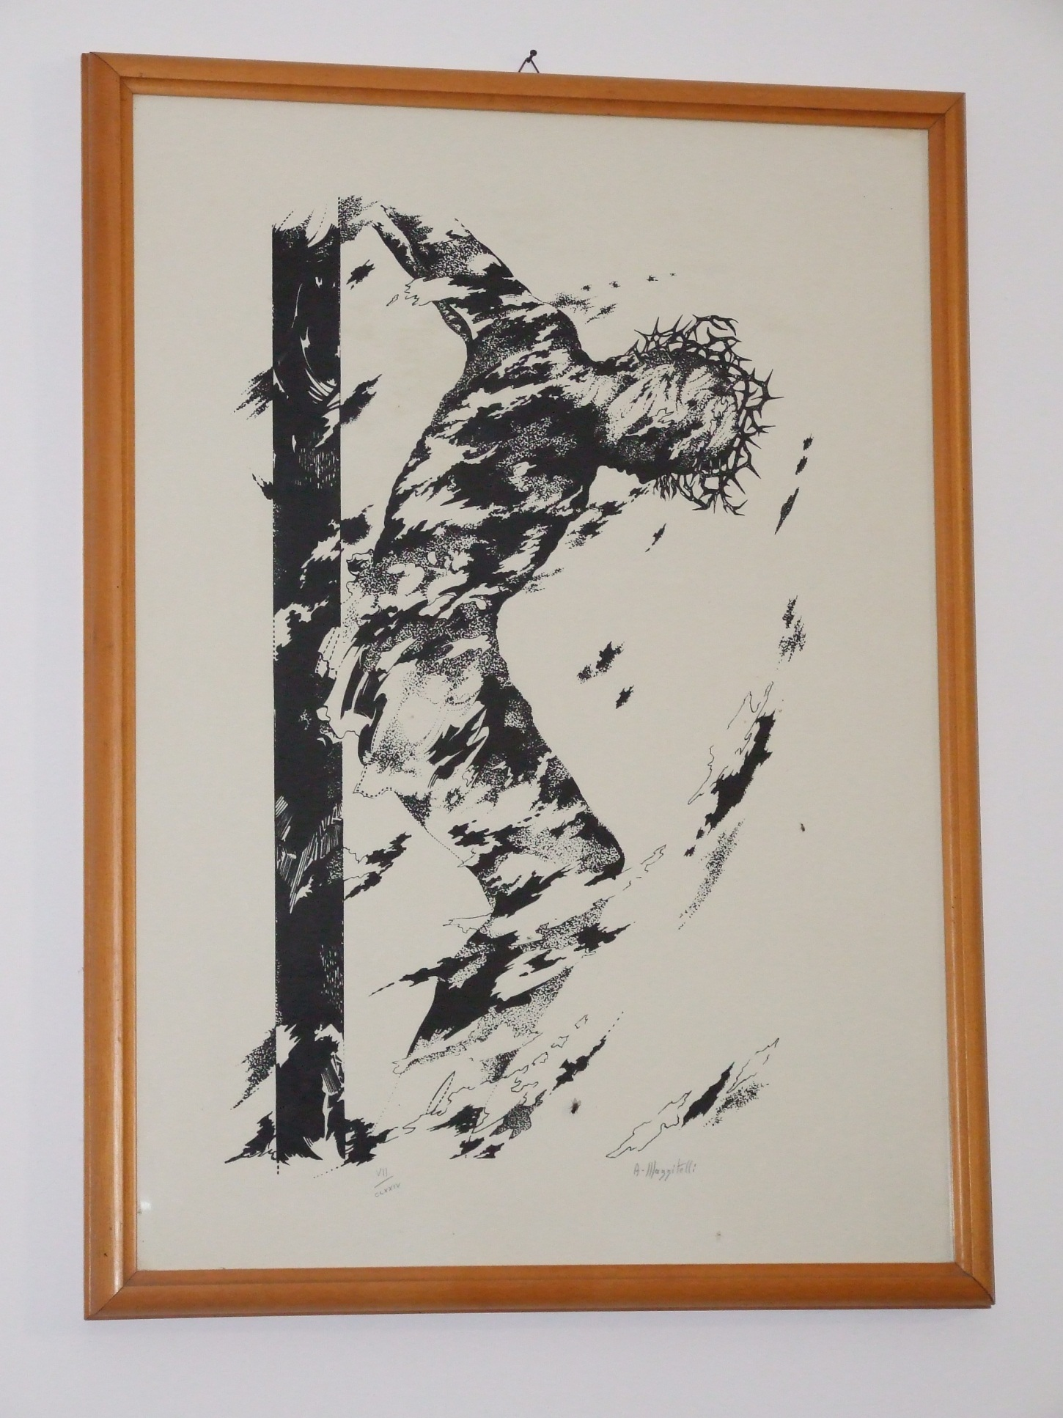

Il Crocifisso di Alessandro Mazzitelli presente in casa di Nuccia

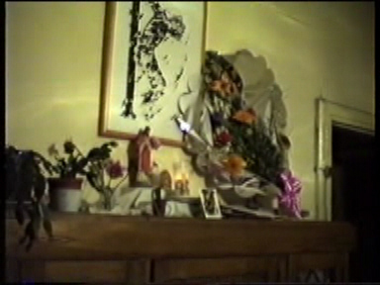

Articolo su Catanzaro informa Mercoledì 20 Aprile 2016 - 10:24

http://www.catanzaroinforma.it/notizia86500/Nuccia-Tolomeo-la-serva-di-Dio.html#.VxfX2EenzeC

Nuccia Tolomeo, la serva di Dio
Donna catanzarese prossima alla beatificazione

Come può l’uomo pensare di vivere senza Dio? Dio deve respirare nel cuore degli uomini. Egli è l’assoluto, l’infinito anelito di vita che ci riempie di grazie e meraviglie ogni giorno, è il poeta e il creatore della natura, è il balsamo per lenire le nostre ferite, nell’anima e nel corpo. Ancor più grande la sua grazia quando ci fa dono di anime belle e carismatiche come Nuccia Tolomeo, la serva di DIO, che in vita lo ha tanto amato e venerato e ha diffuso la sua parola, le sue grazie nel cuore di ognuno, a tutti coloro i quali si rivolgevano a lei per avere e trovare conforto, persone che avevano smarrito la fede, sfiduciati e vinti dalla vita, grazie alla parola di Nuccia, essa stessa sofferente immobilizzata in un letto, affetta da paralisi deformante progressiva sin dalla più tenera età, patologia invalidante che le impediva ogni movimento, nella sua umile casa per oltre sessant’anni anni, dispensava amore e gioia nel presentare DIO e la sua parola di vita, grata per averla privilegiata e scelta come sua creatura atta a diffondere il Suo amore e il suo sguardo misericordioso.
Attraverso questa mia testimonianza, questo mio scritto, voglio presentare a chi non la conoscesse, questa creatura meravigliosa NUCCIA TOLOMEO prossima alla beatificazione che molti miracoli di guarigione ha operato nel fisico e nell’anima, postulatore della causa di beatificazione è l’emerito Padre Pasquale Pitari cappuccino operante presso il convento del Monte a Catanzaro, e come si può evincere dalla biografia (che consiglio di leggere, tanto è illuminante sulla vita di Nuccia Tolomeo), scritta da Ida Chiefari, cugina di Nuccia con l’apporto straordinario di Padre Pasquale Pitari che da anni si è occupato delle straordinarie meraviglie che compiva Nuccia quotidianamente dal suo letto di sofferenza, attraverso RADIO MARIA, apostola del telefono e della penna, MESSAGGERA di CRISTO e IN CRISTO, ha offerto la sua vita e le sue sofferenze per il bene dell’umanità.
Nata in una umile casa, il 10/04/1936 e salita in cielo il 24/01/1997 a Catanzaro nel quartiere Sala, accoglieva tutti con il sorriso sempre e comunque anche quando il dolore che aggrediva il suo corpo si faceva più lancinante e faceva fatica anche a parlare, ma lei offriva a DIO le sue sofferenze come fiori profumati di prato, e non abbandonava chi aveva bisogno del suo conforto. Nuccia amava tanto i fiori intrisi di rugiada, quelli che nascono spontaneamente, margherite, violette, e lei con la leggerezza di una farfalla si posava sul cuore degli afflitti e dei disperati, infondendo forza e amore, speranza e coraggio, affinché trovassero DIO nella semplicità, nella umiltà, nel sorriso degli ultimi e dei diseredati.
Quale meraviglia immensa abitava nel suo cuore colmo d’amore che straripava come un fiume in piena, quanti cenacoli di preghiera si sono formati attorno a lei per elevare preghiere alla vergine Maria specialmente nel mese mariano! Ci si riuniva insieme a lei per recitare il Santo Rosario, questa esile ed emaciata donna ma grande e gigante nella sua fede. Se Madre Teresa di Calcutta si definiva una matita nelle mani di DIO, Nuccia Tolomeo la definirei: la Passionaria di Cristo, GUERRIERA D’AMORE. Dagli scritti di Ida Chiefari: “Il Crocifisso fu per lei il modello e il fine della sua vita. Avvinta alla croce, riceveva forza, luce, impulso e comprendeva sempre più il dolore e la passione dei fratelli. Innamorata di Cristo. Nella croce si sentiva in intimità con CRISTO”. L’opera serigrafica raffigurante “Il Crocifisso di Nuccia” presente in questo articolo è stata realizzata dal maestro Alessandro Mazzitelli di Catanzaro nel 1980.Vorrei concludere con una rincuorante frase di Nuccia: “Sorridete sempre e ricordate che ogni volta che sorridete io sorriderò con voi”. Miracolo di DIO.
Apollonia Nanni

